WONEN IS EEN GRONDRECHT! MAAK EEN VUIST TEGEN DE WONINGNOOD!
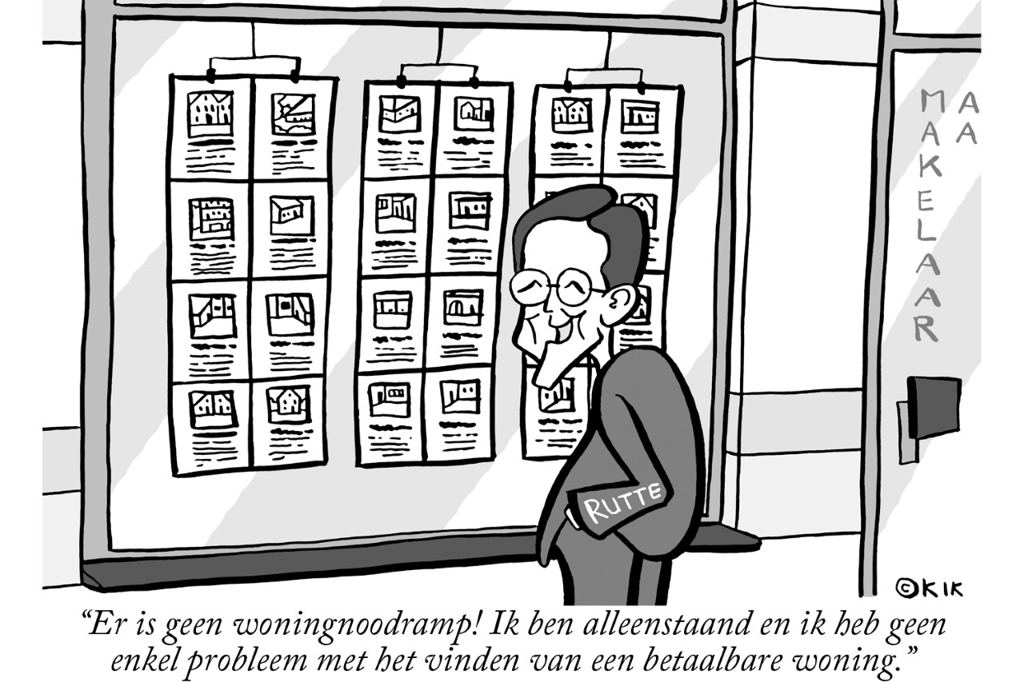
De NOS meldde: het is overal in het land onmogelijk om nog aan een sociale huurwoning te komen. Behalve als je jaren wacht : van 4 jaar tot soms 22 jaar aan toe… Dit is ABSURD! De kabinetten Rutte hebben de VOLKShuisvesting kapot gemaakt! Er is geen huisvesting meer voor het VOLK…
HOE ZIT HET IN LEEUWARDEN? We bekeken https://www.frieslandhuurt.nl/onlangs-verhuurd
De FEITEN: geregeld meer dan 100 reacties op een simpel flatje… Wachttijden meestal tussen de 3 en 6 jaar… DIT IS NIET NORMAAL VOOR LEEUWARDEN!
CONCLUSIE: ER IS WONINGNOOD IN LEEUWARDEN!
DIT KAN ZO ECHT NIET MEER! Kopen? De beleggers en speculanten hebben die markt in handen en de koopprijzen zijn absurd gestegen… Onbetaalbaar voor mensen die voor zichzelf een koophuis zoeken. Steeds meer mensen zijn op een sociale huurwoning aangewezen.
* De gemeente moet haar volkshuisvestingsbeleid bijstellen: er moeten veel meer sociale huurwoningen bijgebouwd worden. * De corporaties Elkien en WoonFriesland moeten veel meer nieuwbouw gaan neerzetten en de verhuurdersheffing moet weg! En ook: een sloop- en verkoopstop.
LATEN WE SAMEN EEN VUIST MAKEN TEGEN DIT BELEID! Steun vereniging PEL en word lid. Stort EUR 22,50 op rekeningnummer NL85INGB0003955799 t.n.v. vereniging PEL te Leeuwarden
Website: https://verenigingpel.nl E-mail: pel@verpel.demon.nl Telefoon: 058-2671636 (inspreken kan nadat bandje is afgelopen)

